双流区名教师工作室——冯之刚工作室
工 作 简 讯
2016第1期
冯之刚工作室 2016年3月
━━━━━━━━━━━━━━━━━━━━━━━━━━━━━
目录

- 六年级数学整理与复习课导学单的设计与使用——记冯之刚工作室学科研讨在黄甲小学举行

- 聆听“新教育”，共促新发展——记冯之刚工作室成员参加瞿上讲堂

- 小学数学练习课导学单的设计与使用——记冯之刚工作室研修活动

编辑部：冯之刚工作室 负责人：冯之刚
指 导：高永琼
编 委：邓 莉 钟自利 王梨 刘志伟 邬良全 刘秋 赵敏 曾鑫 罗华 李丽娟 宁中华 付军 肖飞 樊小娟 凌李雄 李凯云 冯建兵 龚能 吴小兰 郭飞 王婧
责任编辑：邓莉 联系邮箱：511923349@qq.com

冯之刚工作室三月活动记录

时 间 | 地 点 | 主要内容 | 主持人
3月2日 | 黄甲小学 | 六年级数学整理与复习课导学单的设计与使用——记冯之刚工作室学科研讨在黄甲小学举行 | 冯之刚老师
3月15日 | 棠湖小学 | 聆听“新教育”，共促新发展——记冯之刚工作室成员参加瞿上讲堂 | 李镇西老师
3月23日 | 东升小学 | 小学数学练习课导学单的设计与使用——记冯之刚工作室研修活动 | 冯之刚老师

六年级数学整理与复习课导学单的设计与使用
——记冯之刚工作室学科研讨在黄甲小学举行
3月2日，阳光明媚，万物复苏，伴随着这一抹暖阳，冯之刚工作室南片区的全体成员相聚在美丽的黄甲小学举行了新学期的第一次研修活动，本次活动的主题是“小学六年级数学整理与复习课导学单的设计与使用”。
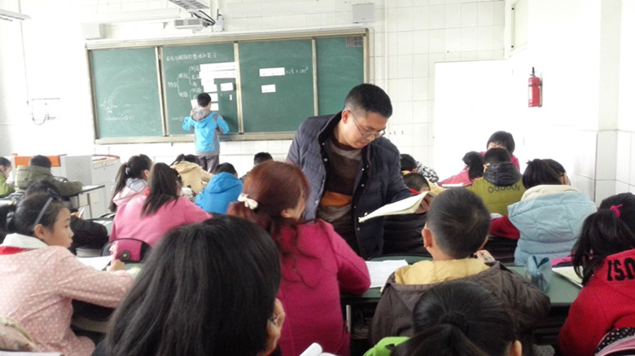
本次活动，首先由黄甲小学的邬良全老师执教示范课《圆柱和圆锥的整理与复习》，课堂中，邬老师充分利用导学单引导学生对“圆柱和圆锥”的相关知识点进行自主整理与复习，充分培养了学生的自主学习能力和小组合作能力；除此以外，邬老师在课堂教学中特别注重培养学生用准确的数学语言来描述相关问题，注重培养学生好的学习习惯，邬老师扎实的教学获得了在场听课老师的一致好评。
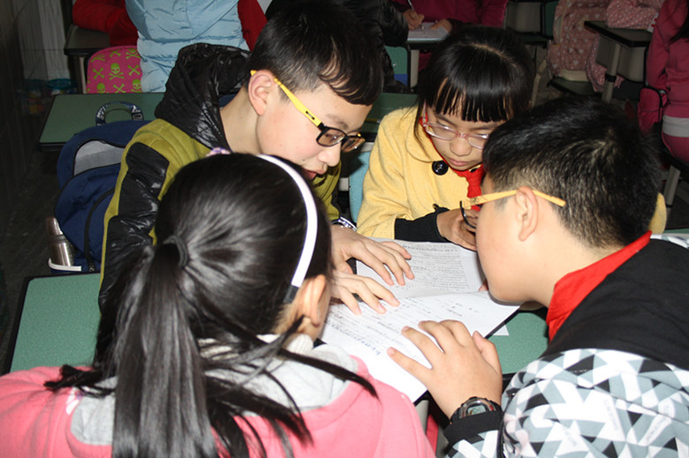
课后，冯之刚老师带领着工作室的全体成员以及黄甲小学的全体数学老师对本次教学及导学单的设计与使用展开了研讨。在研讨中，老师们各抒己见，在肯定邬老师精湛教学的同时，也提出了一些中肯的建议：对于课堂教学，老师在注重基础知识的同时更应侧重于知识产生的过程，比如让学生通过回顾圆柱圆锥相关公式的推导过程去理解和识记公式。对于导学单的设计，老师可以将第一板块放手让学生按照自己的想法去整理归纳。
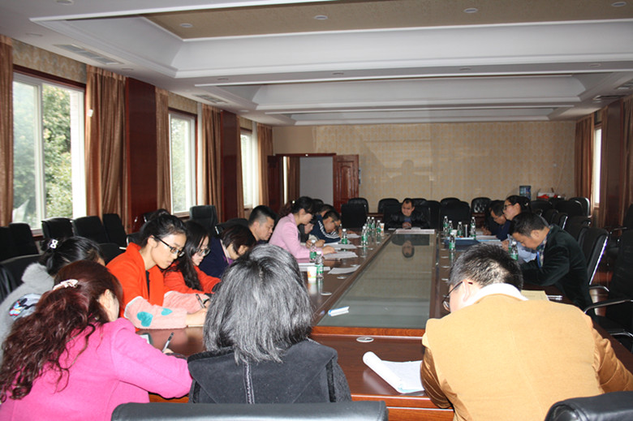
最后，冯老师对本次活动进行了总结，也对“导学单的设计与使用”及“课堂教学”提出了针对性的指导意见。冯老师指出：决定教学质量的是课堂教学，导学单的设计要给学生留足空间，除了教给学生数学的方法还要教给学生整理的方法以培养学生的综合能力；对于这节课导学单的设计可分为三大板块来进行，即整理——提醒——问题；老师在教学时在关注基础知识和基本技能的同时要关注思想和方法的传授。
冯老师提出的建议颇有指导与实践性，相信有冯老师的悉心指导，我们的教学实效性会越来越高，我们的研究也会越来越深入，学习继续，研究继续，我们在路上......

聆听“新教育”，共促新发展
——记冯之刚工作室成员参加瞿上讲堂
3月15日上午，冯之刚工作室所有学员齐聚棠湖小学多功能厅参加“瞿上讲堂”，聆听了李镇西教授的“新教育”的思想，受益匪浅。
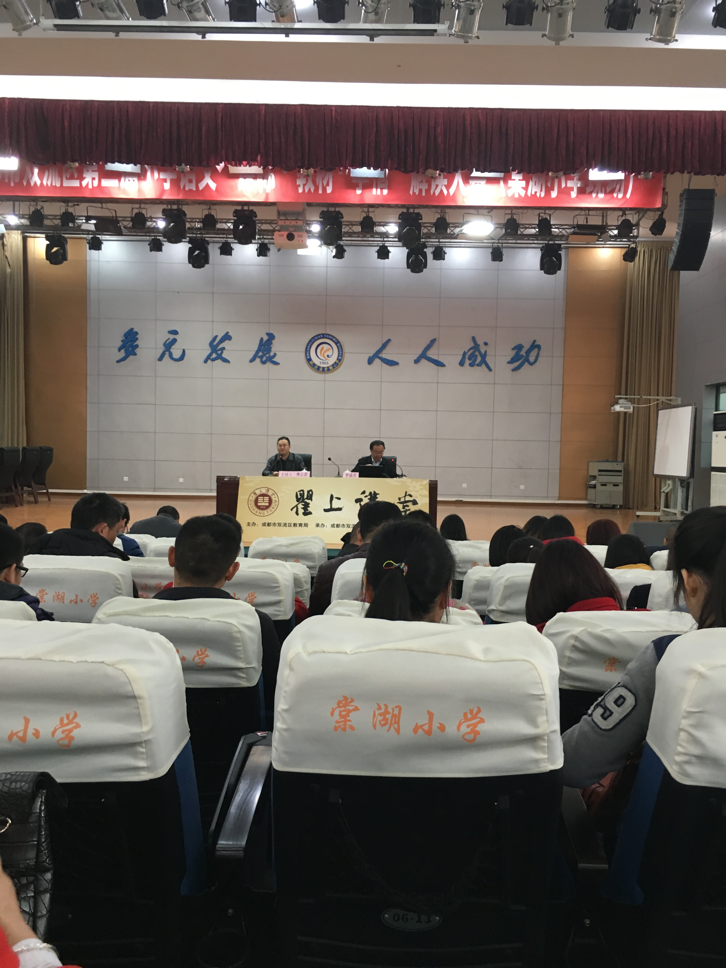
讲座伊始，李教授以张晓凤的一篇文章《我交给你们一个孩子》引发我们的深思：什么是好的教育?进而引出新教育，这是一个以教师成长为起点，以十大行动为途径。以帮助新教育共同体成员过一种幸福完整的教育生活为目的的教育实验。这里的共同体成员包括教师、学生以及父母。后来李教授还以自己教书几十年来一个个平凡的故事告诉我们：新教育新在归真返朴和与时俱进，也就是说把过去无数教育学家所憧憬的教育理想变成现实。那学校的新教育该如何开展呢？首先以开展新教育生活为底色。这就需要营造书香校园，做好“晨诵”、“午读”、“暮省”，每月交给学生一生有用的东西，如在吃饭时教会他们节俭，走路时教会规则……其次以培养种子教师做引领。最后以研发卓越课堂为生命。
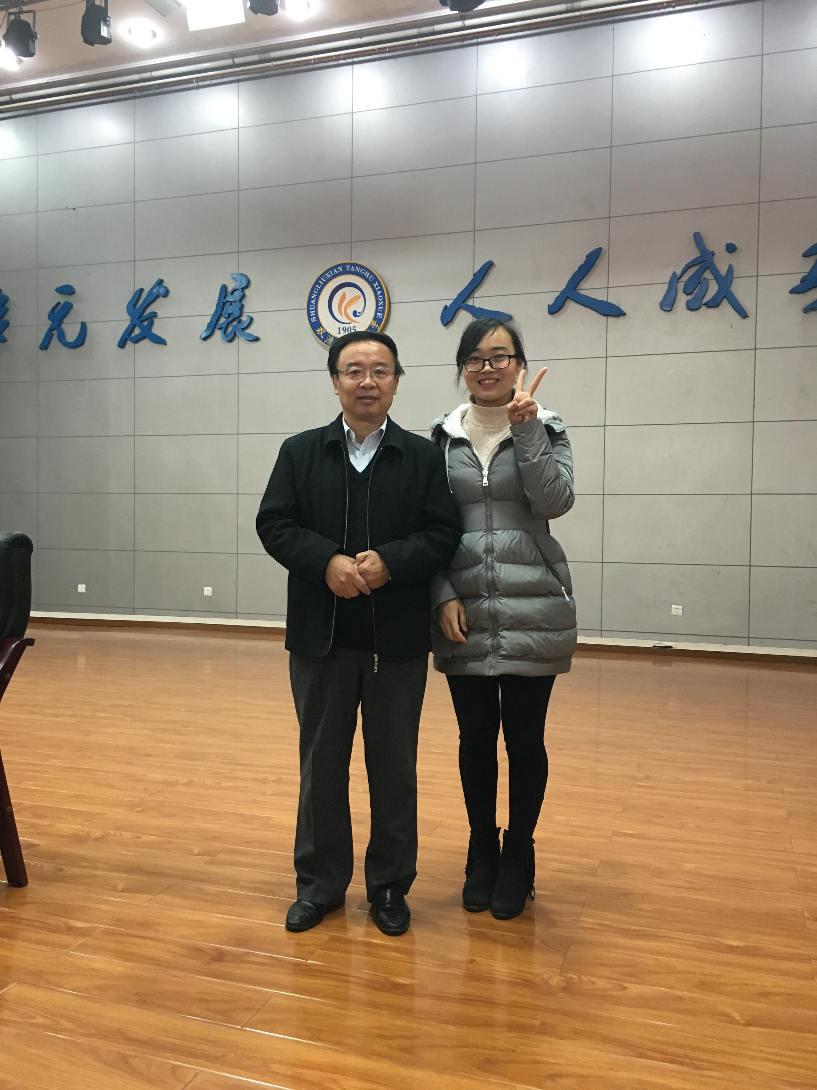
虽然讲座已经结束，但李教授的这些话仍然回荡在我们耳旁。我们相信“一分耕耘，一分收获”，加油吧！

小学数学练习课导学单的设计与使用
——记冯之刚工作室研修活动
3月23日，伴随着绵绵的春雨，冯之刚工作室北片区的全体成员相聚在美丽的东升小学举行了新学期的第二次研修活动，本次活动的主题是“小学四年级数学练习课导学单的设计与使用”。
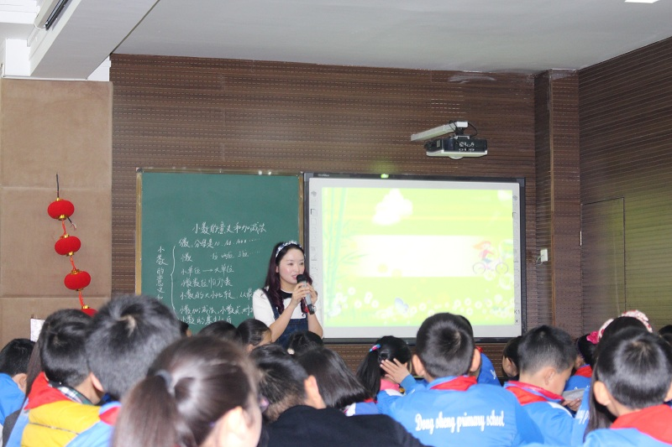
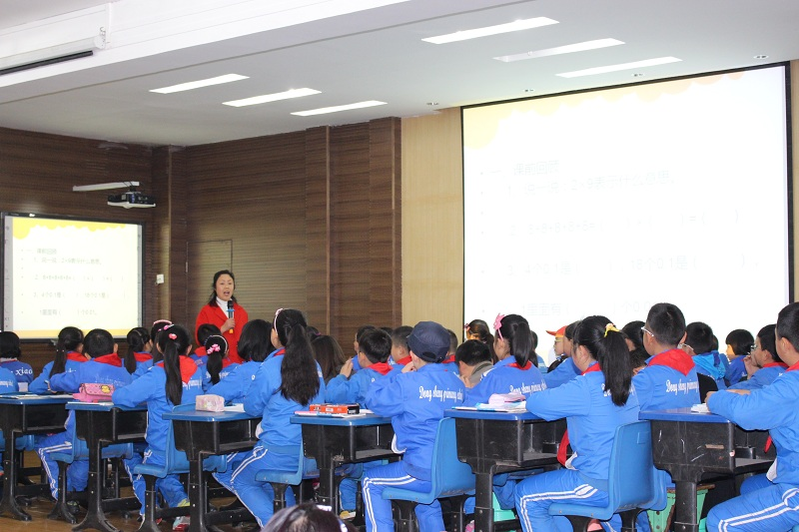

本次活动，首先由东升小学的赖永红老师和棠中实验校的蒋蓉老师分别执教示范课《小数的意义和加减法》及《买文具》。这两节课，一节课是整理复习课，一节是新授课，虽然课型不同，但两位老师都通过精心设计的导学单有效地组织学生进行自主探索，并在合作交流中习得新知。孩子们将自己的想法记录在导学单中，并通过导学单与同学相互交流，两堂课都充满了生生之间的相互质疑和辨别声，正是这样的交流不仅让孩子们收获知识，更有效培养了孩子们的语言表达能力以及小组合作能力。
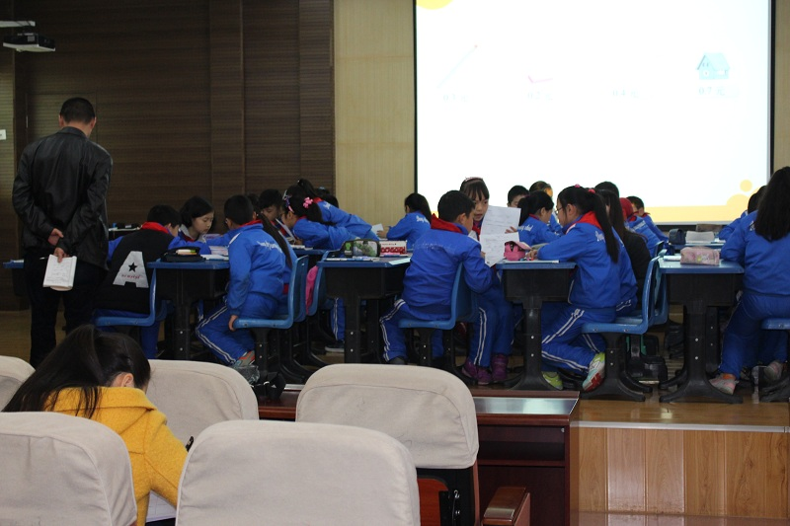
课后，冯之刚老师带领着工作室的全体成员以及全区小学四年级数学老师对这两节课进行了研讨。在研讨中，老师们各抒己见，纷纷表达了自己的思考。冯老师特别指出练习课既要重视巩固，也要重视变式和拓展；教数学不仅要教基本知识与技能，更重要的是教给学生相应的数学思想和方法。例如针对今天的课堂，冯老师就强调画图的三点好处在于：1、通过画图帮助学生复习小数乘法的意义；2、通过画图，学生更容易理解算理；3、通过画图更能让学生有效理解“转化”的数学思想。
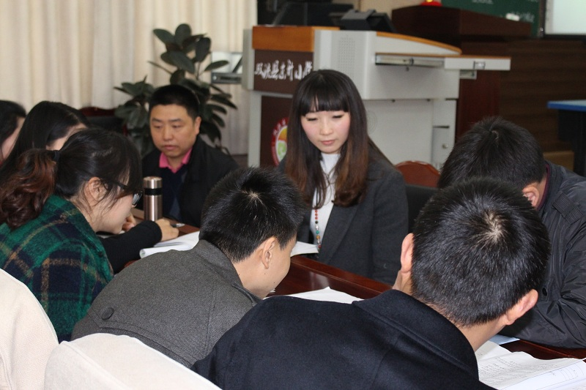
本次活动持续了一天，在下午的研讨活动中，首先由冯老师组织带领着全体老师进行了“数学教师素养提升”。然后由工作室成员王梨给大家带来了一场有关“与导学单同行”的讲座，在讲座中，王老师结合她的教学经验为在座老师详细介绍了“为什么要使用导学单”、“怎样使用导学单”、“使用效果”以及“对导学单的思考”。通过王老师的讲解，我们可以深刻感受到王老师在探索与实践中不断成长！
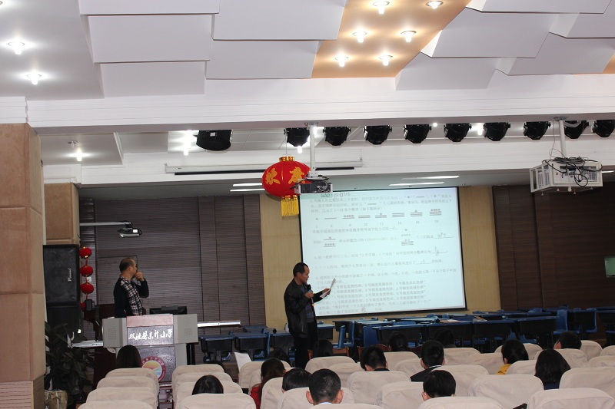

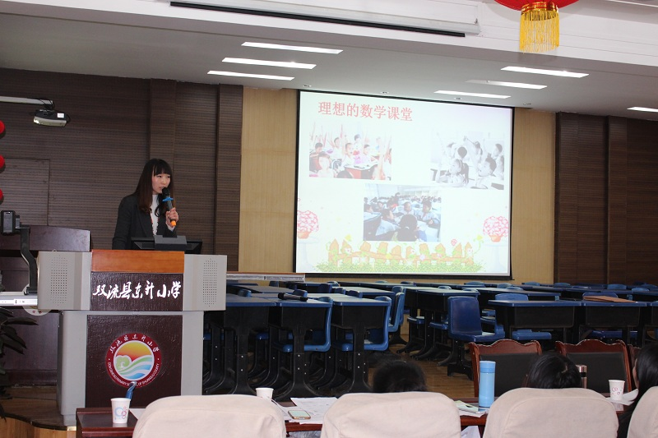
随风潜入夜，润物细无声！我们期待有更多的老师能在探索“导学单的设计与使用”中逐渐成长！

